

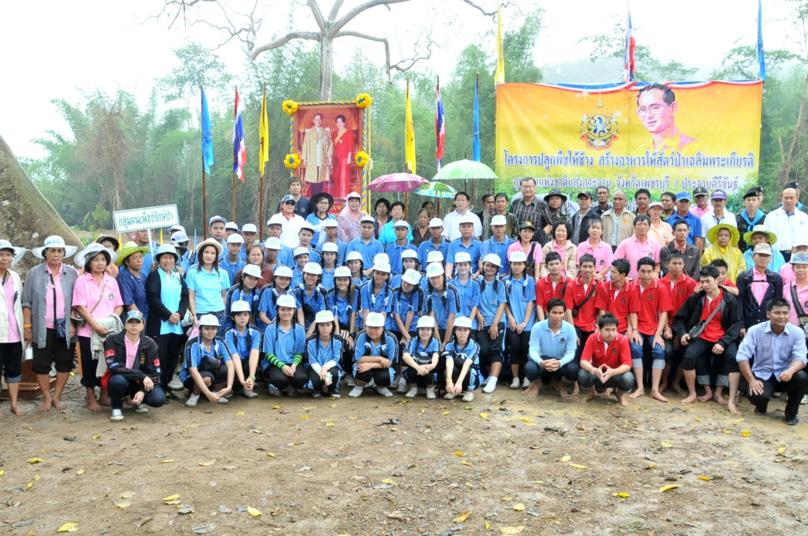

พิธีเปิดโครงการปลูกพืชให้ช้างสร้างอาหารให้สัตว์ป่าเฉลิมพระเกียรติฯ

นายเจริญ จรรย์โกมล รองประธานสภาผู้แทนราษฎร คนที่หนึ่ง เป็นประธานในพิธีเปิด “โครงการปลูกพืชให้ช้าง สร้างอาหารให้สัตว์ป่าเฉลิมพระเกียรติฯ” เนื่องในโอกาสพระราชพิธีมหามงคลเฉลิมพระชนมพรรษา ๗ รอบ ๕ ธันวาคม ๒๕๕๔ ณ อุทยานแห่งชาติแก่งกระจาน จังหวัดเพชรบุรี เมื่อวันก่อน

*************************************

